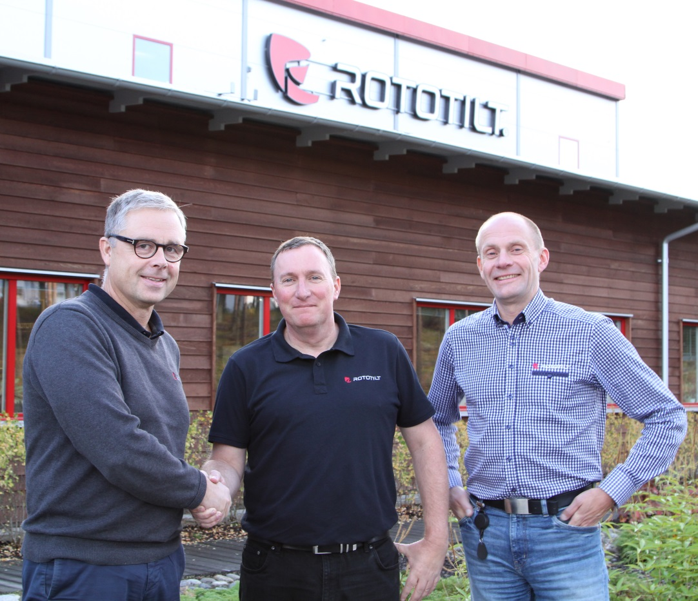
Per Väppling, Malcolm Long et Hans Röring.

Rototilt ouvre une filiale au Royaume-Uni.

Fabricant leader mondial de tiltrotateurs, Rototilt élargit sa présence en créant une filiale au Royaume-Uni. Per Väppling est directeur commercial et marketing de Rototilt Group AB : « Rototilt a reçu un accueil positif au Royaume-Uni. Nous avons maintenant suffisamment de maturité pour nous y établir “en personne”. Suite logique de notre stratégie d’expansion internationale, Rototilt Ltd a vu le jour le 1er octobre 2016 avec à sa tête le directeur commercial Malcolm Long. »
Misant avant tout sur le service à la clientèle et la disponibilité des pièces de rechange, la nouvelle filiale entend ainsi simplifier la vie des clients. Mais elle est aussi un signal fort envoyé au marché britannique comme quoi Rototilt est là pour rester.

« Notre aventure britannique a commencé il y a deux ans avec l’importateur Tiltrotators. Grâce à Tim Wood et à son équipe, nous avons une base solide sur laquelle nous pouvons bâtir. Mais le moment est maintenant venu de franchir un nouveau pas. C’est pourquoi nous avons créé la filiale Rototilt Ltd, explique Per Väppling. Le marché des tiltrotateurs au Royaume-Uni évolue rapidement et Rototilt a bien l’intention d’en être un des principaux acteurs. »

Organisation
Rototilt Ltd assurera la vente, le service après-vente, les pièces de rechange et l’assistance technique pour les tiltrotateurs, outils et accessoires Rototilts dans tout le Royaume-Uni. Grâce à la filiale Rototilt Ltd et à des revendeurs et partenaires de service stratégiquement sélectionnés, et avec le soutien de la maison mère et de l’usine en Suède, les clients peuvent compter sur une qualité de service élevée. Avec l’équipe dirigée par Malcolm Long, on retrouve aussi Josh Wood et Steve Ormesher, tous deux ayant travaillé chez Tiltrotators-UK, qui apportent une grande expérience de la gamme de produits et du métier. Josh Wood aura, dans un premier temps, la double responsabilité des ventes et de l’assistance technique, tandis que Steve Ormesher se focalisera sur les installations et le service après-vente.

Cullion Plant Services est le revendeur agréé pour l’Irlande du Nord et l’Irlande. Aiden O’Neill, de Cullion Plant Services, viendra également en appui à Rototilt Ltd pour le service après-vente et l’assistance technique.
« Nous recherchons à présent des locaux en Angleterre pour les produits et les pièces de rechange, poursuit Per Väppling. Et nous continuerons à développer notre structure parallèlement à la progression des ventes. »

Un développement prometteur
« Je vois un grand potentiel pour les tiltrotateurs et outils de Rototilt au Royaume-Uni. La création d’une filiale signale clairement que Rototilt est là pour rester », déclare Malcolm Long.
Pour les nouveaux utilisateurs qui ont franchi le pas, les avantages offerts par un tiltrotateur sur les plans du gain de temps, de la sécurité et de l’efficacité sont tels qu’ils ne pourraient jamais envisager de faire marche arrière. ».
« Je suis fier de piloter l’expansion de Rototilt sur le marché britannique », ajoute Malcolm Long. Et de conclure : « Le nouveau tiltrotateur R3 pour les pelles de 6 à 12 tonnes est un modèle très attendu et prometteur qui inclut notamment le système ICS (Innovative Control System) et d’attache sécurisée SecureLock™ de Rototilt. On y retrouve aussi le corps de rotor à bain d’huile, symbole par excellence de la qualité Rototilt, qui simplifie l’entretien, ralentit l’usure et allonge la durée de vie.
Ce sont nos trente ans d’expérience qui nous distinguent des autres fabricants de tiltrotateurs sur le marché et je me réjouis de faire profiter nos clients de la révolution des tiltrotateurs. »

Pour plus de précisions, prière de contacter :
Malcolm Long, directeur commercial Rototilt Ltd, Mail : malcolm.long@rototilt.com, Tél. : +44 (0)7852299410
Per Väppling, directeur commercial et marketing Rototilt Group AB. Mail : per.vappling@rototilt.com, Tél. : + 46 70-347 22 54

Rototilt Group AB est le fabricant leader mondial de tiltrotateurs, accessoires et systèmes. Avec le Rototilt®, nous ouvrons de nouvelles perspectives aux exploitants d'engins de travaux publics en transformant les pelles hydrauliques en véritables machines multifonctions. À travers notre réseau mondial, nous offrons notre expertise technique, des produits de haute qualité, une forte capacité de livraison et une grande aptitude à comprendre les enjeux professionnels de nos clients. Nos clients se retrouvent dans le monde entier et nous aspirons à ce qu'à chaque fois qu'ils ont affaire à nous, ils nous perçoivent comme consciencieux, fiables et impliqués.

